**汪家村开展学习贯彻党的二十大精神宣讲**

4月28日，汪家村开展学习贯彻党的二十大精神专题宣讲活动。汪家村党总支部书记张海英作宣讲报告，汪家村党群服务中心全体工作人员及党员参加了学习会议。

宣讲会上，张海英书记以二十大报告中的新观点、新论断、新思想为重点，从二十大的主题、中国共产党已走过百年奋斗历程、中国式现代化的五个特色和中国式现代化的本质要求等十二个方面，对二十大精神做了系统宣讲和深入阐释，并结合自身工作生活实际的所思所想、所感所悟作了精彩分享。宣讲内容丰富、主题鲜明，具有很强的感染力，让与会的工作人员深受感动和鼓舞。

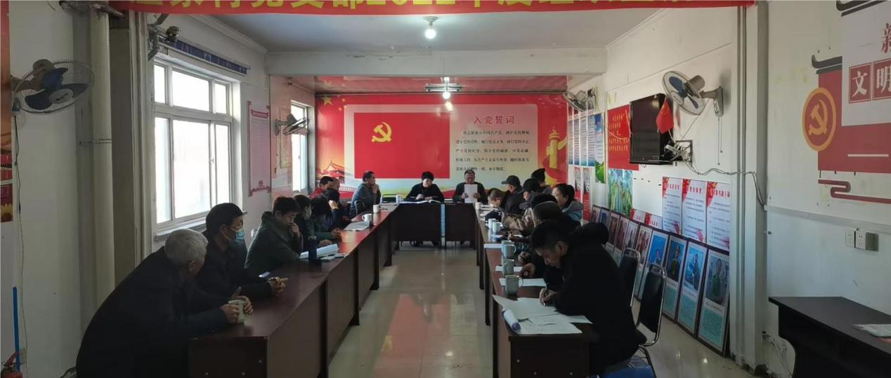

会议强调，一要旗帜鲜明讲政治，始终在政治立场、政治方向、政治原则、政治道路上同以习近平同志为核心的党中央保持高度一致;二要聚焦主业抓落实，强化担当作出成效，确保各项任务落到实处，切实推动党的建设走深走实;三要撸起袖子加油干，永远保持不忘初心、牢记使命，一往无前、干事创业的精神状态和奋斗姿态。

会后，大家纷纷表示，要紧密结合基层工作实际，贯彻落实好党的二十大精神，聚焦乡村振兴、聚焦特殊群体、聚焦群众关切，在基本民生保障、基层社会治理、基本社会服务上持续用心用情用力，推动党的二十大精神贯彻落实到民政工作全过程各方面，不断增强人民群众的获得感和幸福感。

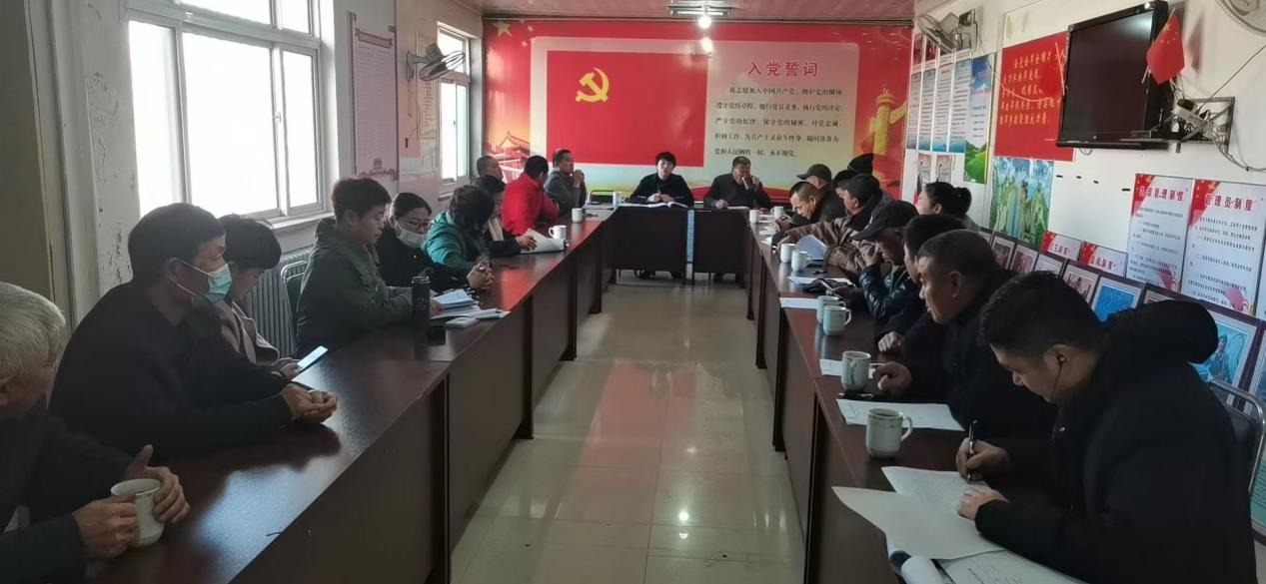

下一步，汪家村党群服务中心将以此次宣讲活动为契机，把学习好、贯彻好党的二十大精神与基层治理、安全生产和疫情防控等重点工作有机结合，做到在思想上“植根”、在行动上“融入”、在作风上“过硬”，始终坚持民生优先地位不动摇，扎实推进基层治理能力建设，让党的二十大精神落地见效。